Resumen de Módulos y Funcionalidades
 |  | Cliente: | Municipalidad Interesada
 |  | Proyecto: | SIAT
 |  | Fecha: | 02/06/10

Control de Versiones
Versión | Fecha | Autor | Descripción
1 | 02/06/10 | Pablo G. Perrone | Inicial.
1.1 | 20/09/10 | Pablo G. Perrone | Completado.

Índice de Contenidos
Control de Versiones 2
Índice de Contenidos 2
Descripción General del Sistema 3
Módulo: Gestión de Deuda 6
Módulo: Padrón 9
Módulo: Exenciones 11
Módulo: Emisión 12
Módulo: Balance 16
Módulo: Estrategia Fiscal 18
Módulo: Administración de Sistema 19
Módulo: Definición 20
Módulo: Formularios / Frases 21
Módulo: Solicitudes SIAT / Expedientes 22
Glosario 23

Descripción General del Sistema
El SAT esta organizado por funciones tomando como eje al contribuyente permitiendo la estandarización de los procesos relacionados a la Administración Tributaria para todos los tributos que se gestionen. Para esto el sistema cuenta con una gran cantidad de funcionalidades agrupadas en diferentes módulos.

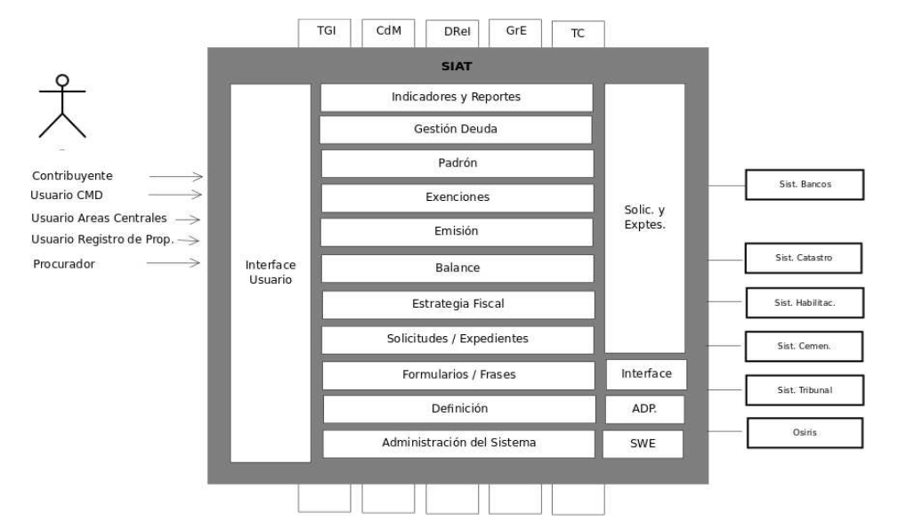
Resumen de la funcionalidad
- Administración de las entidades de definición para cada módulo (Descuentos generales y especiales, planes de pago vigentes, partidas presupuestarias, procuradores, etc.)
- Actualización automática de los padrones de Objetos Imponibles (Parcelas, Comercios), Cuentas y Contribuyentes según los cambios que se produzcan en el Sistema de Catastro y en el Sistema de Habilitaciones. En SIAT, la cuenta contributiva posee vinculados a todos los titulares que figuren en el sistema origen que corresponda.
- Actualización de Broches y Repartidores
- Administración de Planillas de Obras de CdM. Permitir la administración, emisión y emisión corregida de Obras de CdM.
- Actualización de Exenciones (Jubilados, Casos sociales, Quitas de sobretasa) y Solicitudes de Exenciones junto con la administración de las distintas Acciones relacionadas.
- Visualización de todas las Cuentas que posee un determinado Contribuyente en el ámbito de la Municipalidad.
- Visualización de la liquidación de Deuda para una Cuenta, considerando: Datos de la cuenta, datos del objeto imponible relacionado, datos de solicitudes y exenciones. Datos de la deuda en distintas vías indicando: Si está indeterminada, reclamada, o exenta. La deuda se visualiza actualizada utilizando los algoritmos de interés mensual y diario.
- Reimpresión y reconfección de deuda de todos los tributos considerando la aplicación de los Sellados correspondientes.
- Simulación de convenios de pagos.
- Formalización de convenios de pagos.
- Formalización de convenios de pagos especiales para usuarios de Cobranzas Administrativas y Judiciales.
- Gestión de la deuda por parte de los procuradores. (reconfecciones, formalización de convenios y gestión de juicios)
- Visualización de un convenios formalizados, considerando: Datos del convenio, deuda incluida, cuotas pagas y cuotas impagas.
- Generación de: Saldos por Caducidad, Aplicación de Pagos a Cuenta, Rehabilitaciones y Rescates de Convenios formalizados.
- Generación de reclamos por falta de asentamiento de pago de deuda y cuotas de convenios.
- Visualización de Recibos de reconfección de deuda y cuotas.
- Cambio de domicilio Web, con su posterior asignación automática de Broche especial.
- Envío de deuda a la vía judicial, a través de un proceso que contempla múltiples instancias de selección y evaluación.
- Realización de notificaciones de preenvio a judiciales en forma masiva.
- Realización de reconfecciones de deuda masiva.
- Habilitación de deuda en vía judicial para ser gestionada por un procurador.
- Administración de deuda, planillas, constancias y juicios por parte de un procurador.
- Procesamiento de los asentamientos de pago aplicado a todos los tributos.
- Emisión de deuda de en forma masiva o puntual con todos sus procesos relacionados.
- Anulación de deuda.
- Prescripción de deuda.
- Generación de reportes operativos que reflejen los totales de deuda y convenios
- Definición y administración de los formularios y frases que se utilizan en todo el sistema.
- Definición y administración de usuarios SIAT, indicando sus roles, el área donde trabajan y, caso de ser procuradores, el número con que se identifica en SIAT.
- Interacción con los sistemas existentes de Expedientes y Notas con el objetivo de referenciar expedientes desde SIAT.
- Circuito de Reclamo de Asentamiento de Pagos
- Módulo de Indeterminados
- Módulo de compensaciones
- Incorporación de Valores No Tributarios
- Generación de información para Balance Contable
- Tratamiento de los procedimientos de Concurso/Quiebras

A continuación se brindará una descripción general de cada módulo y se indicará el documento en el cual se encuentra desarrollado.

Módulo: Gestión de Deuda
El módulo permite realizar la gestión y administración de la deuda y convenios en las distintas vías. Además permite la administración de los procedimientos judiciales y de concursos y quiebras.
Se divide en submódulos que agrupan listas de funcionalidades que podrán accederse según el perfil del usuario.
Como en todo el sistema, las acciones que un determinado rol puede realizar estarán definidas y administradas en el módulo de Seguridad. De este modo, existirán acciones de gestión de deuda habilitadas para los usuarios de Gestión de Recursos pero no para el Contribuyente que accede vía Internet. Del mismo modo, la gestión de la deuda en vía judicial estará habilitada para los Procuradores.
Lista de submódulos:
- Gestión de Deuda/Convenios
- Administrar Deuda/Convenios
- Administración de Procedimientos Judiciales
- Administración de Procedimientos de Concursos y Quiebras
- Gestión de Cobranzas
- Rodados
- Reportes Operativos
Por la extensión de estos temas, la documentación para este módulo se dividirá en cuatro documentos:
- SIATGPL-Modulo-Gestion-Deuda-General: Que comprende al primer submódulo pero sin las particularidades de los recursos autoliquidables.
- SIATGPL-Modulo-Gestion-Deuda-Autoliquidable: Que comprende las particularidades del primer submódulo para recursos autoliquidables.
- SIATGPL-Modulo-Gestion-Deuda-Adm-Proc-Jud-Y-CyQ: Comprende los el 3er y 4to submódulos, la administración de procedimientos judiciales y de concurso y quiebras.
- SIATGPL-Modulo-Gestion-Deuda-Otros: Comprende los submódulos restantes. (2, 5, 6 y 7).

A modo de introducción se describe a continuación las funcionalidades e implementación de los convenios de pagos en el sistema.
Convenios de Pago
Un Convenio es un instrumento que permite a un contribuyente pagar deuda vencida. En general, el HCD o la Secretaría de Hacienda definen Planes de pago o Moratorias. (para el sistema ambos se representan como Planes de pago). En cada caso, se estipulan los descuentos, la cantidad de cuotas, el interés financiero asociado a cada cuota, y los motivos o condiciones que provocan la caducidad de los convenios generados.
Sobre esta base, desde los CMD, Cobranzas Administrativas, Cobranzas Judiciales o vía los Procuradores de deuda, formalizan los convenios de pago.
Entonces, un convenio posee, por un lado la lista de las deuda incluidas en el convenio y por el otro la lista de las cuotas.

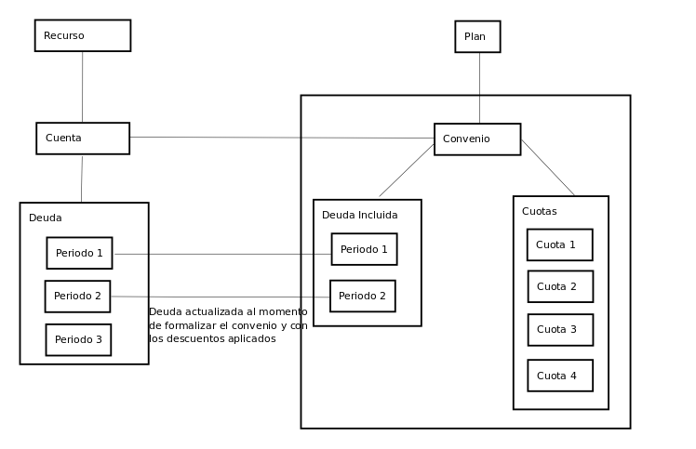
En un momento determinado, un convenio podrá estar: Vigente, Caduco, Recompuesto o Cancelado.
Un convenio estará Vigente mientras no se cumplan los criterios de caducidad estipulados en el plan respectivo.
Un convenio estará Caduco cuando se cumplan los criterios de caducidad estipulados en el plan respectivo. Por ejemplo, si un plan estipula que: con 3 cuotas consecutivas o alternadas impagas o con una cuota vencida en más de 90 días; todo convenio del plan donde se cumplan estas condiciones, se considerará Caduco.
Cada vez que el contribuyente pague las cuotas del convenio e ingresen las transacciones al módulo de Asentamiento de pagos, el sistema verificará el estado del convenio. Si el estado es vigente, el sistema generará un Pago Bueno. Si el convenio está caduco, el sistema generará un Pago a Cuenta. Cuando se genere un Pago Bueno, se establecerá la relación entre la Cuota Paga y la deuda que cancela. (se establece la relación, pero no se cancela la deuda hasta cancelación total del convenio o hasta la ejecución de un saldo por caducidad). Cuando se genere un Pago a Cuenta, se tomará el pago, pero no se establecerá la relación con la deuda.
Existen casos en que los convenios entran en Caducidad, y los pagos comienzan a ser Pagos a Cuenta, pero el Contribuyente no se entera de tal situación, sigue pagando, y todos los pagos son a cuenta.

En este caso, la forma de regularizar la situación es mediante la ejecución de un Saldo por caducidad. El Convenio quedará en estado: Recompuesto y la deuda que no fue alcanzada por los pagos quedará liberada.
También podrían existir casos en que un Convenio entra en caducidad debido a un atraso en las rendiciones del banco. En este caso, existe la opción de: Aplicar pagos a cuenta, que implica el re-asentamiento del convenio, reconsiderando las fechas de pago.
En caso que un convenio sea correctamente cancelado (todos sus pagos son buenos) quedará en estado cancelado, junto con la deuda asociada al mismo.
Otro concepto importante es el de Rescate; que a su vez se divide en: Rescate individual y Rescate masivo. Un rescate individual ocurre cuando se define que, para un Convenio, se consideren como Pagos Buenos a todos los Pagos a Cuenta. En este caso, el sistema anula los criterios de Caducidad establecidos para el Plan y reasienta los pagos.
La otra posibilidad es un Rescate Masivo. En este caso, se define que para todos los convenios de un determinado plan, se consideren como buenos a todos los pagos a cuentas a partir de determinada fecha. En este caso, el sistema anula los criterios de caducidad en la fecha indicada y re-asienta los convenios.
Los ejemplos prácticos de estos casos se muestran en la sección de convenios.
A continuación se muestra un diagrama de los distintos estados en que puede encontrarse un convenio:

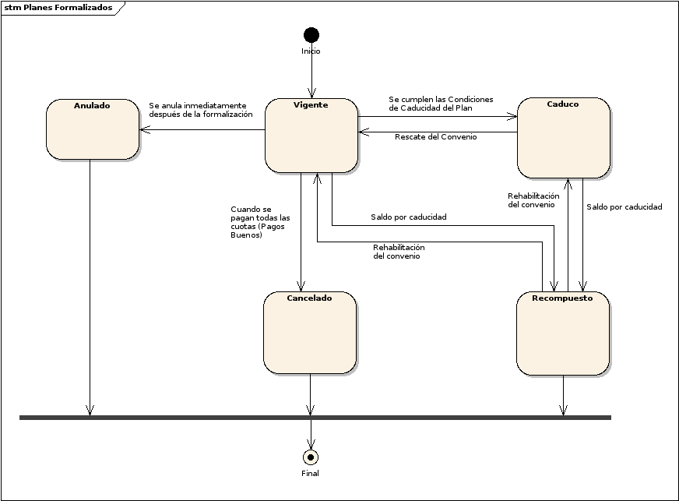

Módulo: Padrón
El SIAT se sustenta en la existencia de tres padrones: Objetos Imponibles, Contribuyentes y Cuentas Contributivas. En los tres casos se estructuraron los datos específicos de cada padrón según modelos de metadatos independientes, los cuales son mantenidos en el Módulo de Definición.
Este módulo se divide en los siguientes sub-módulos: Objetos imponibles, Cuentas, Contribuyentes, Distribución, Novedades Objetos imponibles y un sub-módulo para cada uno de los Tributos existentes en caso de poseer padrones o comportamientos particulares.
En el sub-módulo de Objetos imponibles se permite administrar los Objetos Imponibles de SIAT. (Parcelas, los Comercios, los Nichos/Sepulturas, etc.)
Los Objetos Imponibles pueden ser actualizados en el SIAT, de acuerdo al tipo de objeto imponible, ya sea en forma automática mediante una interface con otro sistema existente o en forma manual.
En el sub-módulo de cuentas, se permite administrar las cuentas de SIAT.
Una Cuenta representa la entidad contra la cual se generará la deuda. Las cuentas pueden ser creadas directamente en el SIAT, o mediante las interfaces que actualizan los objetos imponibles, cuando informan un alta.
En el sub-módulo también se permite consultar las cuentas que fueron marcadas por los procesos de novedades como cuentas que deben ser analizadas debido a cambios en objetos imponibles o titulares con efecto retroactivo.
El sub-módulo de Contribuyentes permite administrar los contribuyentes y realizar los procesos de Segmentación (marca y desmarca) en función de los atributos definidos para los contribuyentes.
Los Contribuyentes son aquellas personas físicas o jurídicas que son Titulares de Cuentas Contributivas. Dichos contribuyentes existen en la base de Personas de la municipalidad y se actualizan mediante interfaces, en caso que el Objeto Imponible asociado a la Cuenta Contributiva se actualice de dicha manera, o manualmente en otro caso.
El sub-módulo de Distribución permite administrar Acciones de reparto, Repartidores y Broches.
Las Acciones de reparto representan la totalidad de Repartos que se realizan en el ámbito de SIAT. (boletas, notificaciones, intimaciones, reconfecciones masivas, etc.) Los Repartidores son Empresas, Áreas Municipales, Funcionarios Municipales o Personas en general que tienen a su cargo la ejecución del reparto.
Cada repartidos posee una asociación con las Acciones de reparto que realizan y la valorización de los parámetros del criterio que utilizan.
Los Broches representan un agrupamiento de cuentas desde el punto de vista del Domicilio de envío de las mismas.
El documento en el que se desarrolla este modulo es: SIAT-GPL-Modulo-Padron.pdf

Cuenta, Titulares, Objeto Imponible y Deuda
Una Cuenta siempre está asociada con un Recurso, puede poseer un Objeto Imponible Asociado y puede tener uno o varios titulares.
Por ejemplo, en TGI, una cuenta siempre está relacionada con una parcela y puede tener varios titulares. (todos los que figuren como titulares de la parcela en el sistema de Catastro) Siguiendo con el ejemplo, podría existir una cuenta de CdM asociada con la misma parcela, y compartiendo los mismos titulares. Y también podría existir una cuenta de Tasa de Revisión de Planos, compartiendo la misma parcela, pero no necesariamente los titulares.
Y por otra parte, una persona que posee una parcela, también puede ser dueño de un negocio y podría tener una licencia de Taxi o Remise, etc.
El siguiente esquema resume los conceptos:
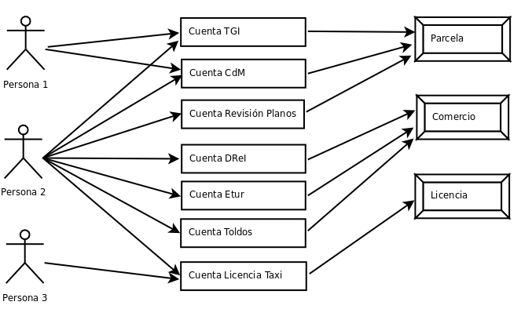

A nivel de sistemas, los datos de las personas están almacenados en una base de datos única de la Municipalidad de Rosario. Los datos de las Parcelas, se originan en el Sistema de Catastro y se comunican a SIAT mediante una interface de Novedades. Los datos de Comercios se originan en el Sistema de Habilitaciones y son comunicados a SIAT por la misma vía. Los datos de Licencias se originan en el Sistema de Servicios públicos y también se comunican a SIAT.
En términos generales, podemos decir que el único dato propio de SIAT es la Cuenta, ya que es el único elemento de naturaleza Tributaria. De este modo, todas las acciones de SIAT están referidas a Cuentas. Por ejemplo: Una exención de Jubilado o de Caso Social refiere a una cuenta, un Convenio de pago se realiza contra una Cuenta, el envío de Deuda a la Gestión Judicial es por cuenta, etc.

Módulo: Exenciones
El objetivo del módulo es administrar las exenciones que rigen en el ámbito de SIAT. Conceptualmente, una Exención podría tener un efecto sobre la emisión, sobre la actualización de deuda ya generada o sobre el envío de deuda a gestión judicial.
Desde el punto de vista de la emisión, puede representar una reducción total o parcial, expresada en términos de un porcentaje o un monto fijo sobre uno o varios concepto de emisión.
Desde el punto de vista de la gestión de la deuda, podríamos nombrar el ejemplo del Caso Social. Una cuenta que posea una excepción por Caso Social no podrá ser enviada a gestión judicial ni se actualizarán valores vencidos.
Una Exención, en su definición, posee asociados los Conceptos sobre los cuales aplica, las Resoluciones que admite y, opcionalmente, algún atributo valorizado que restringe la aplicación de la Exención. Un ejemplo de su uso sería el caso de alguna exención que solo sea válida para las cuentas de DReI que poseen algún o algunos rubros particulares.
Cuando un Contribuyente realiza una Solicitud de Exención, o cuando algún organismo Municipal actúa de oficio en este sentido, se inicia un expediente a través del cual se reflejarán distintas actuaciones. En los casos que sea necesario, se podrán ir registrando las distintas resoluciones. Cuando una Solicitud de Exención recibe una Resolución que habilita la Exención, se registra en el SIAT junto con la vigencia correspondiente.
El documento en el que se desarrolla este modulo es: SIATGPL-Modulo-Exenciones.pdf

Módulo: Emisión
El módulo administra todas las emisiones de Deuda de SIAT.
Existen emisiones Masivas, Puntuales y Extraordinarias.
Las emisiones Masivas son las que se ejecutan periódicamente para cada tributo. Poseen una serie de pasos predefinidos que se deben ejecutar para todos los tributos. Ellos son:
- Ingreso de parámetros del proceso: Hecho imponible a emitir, Periodo Deuda, Cantidad Períodos a emitir, Fórmula Vencimiento, Atributo Emisión, Formulario Emisión, Genera Notificación.
- Bloqueo de entidades afectadas: Bloquea las entidades que intervienen el los proceso de cálculo para evitar la modificación de las mismas mientras dure el proceso.
- Cálculo: Se realiza el cálculo de la emisión. Se informan errores que pudieran haber ocurrido.
- Estadísticas: Se genera información estadísticas de totales emitidos por zona, etc.
- Muestreo: Se permite realizar consultas específicas sobre el cálculo realizado en el punto 3.
- Emisión de recibos: Se emiten los recibos de deuda
- Incorporación deuda: Se incorpora la deuda a los padrones
- Generación de archivos para entidades de cobro: Se generan los archivos de PAS/Débito cuando corresponda.
- Liberación de entidades bloqueadas: Se liberan las entidades previamente bloqueadas.
Las emisiones Individuales, permiten realizar una emisión particular de un Recurso para una Cuenta.
La emisión Extraordinaria, está asociada a los valores retroactivos.
La forma de implementación es en base a procesos. Por tal motivo existirá información específica e información del proceso.
En términos de implementación, existirán emisiones para: TGI, CdM, DReI/Etur, Cementerios, Terminar de Ómnibus, Espectáculos Públicos y Otros Tributos. Dentro de los últimos se incluyen los Gravámenes Especiales o Rentas Varias.

El documento en el que se desarrolla este modulo es: SIATGPL-Modulo-Emision.pdf

Proceso de Emisión Masiva.
Una emisión masiva de deuda involucra varios procesos. A continuación se listan en el orden en el que se deben ejecutar, más una breve descripción de la funcionalidad que capturan.
Es importante remarcar que tanto el Resumen de Liquidación como la Generación de archivos PAS/Débitos son opcionales, pero que si se ejecutan , deben respetar el orden aquí descripto.
Ejecución de procesos de emisión:
    - Resumen de Liquidación de Deuda (Opcional)
    - Emisión de deuda .
    - Generación de archivos de PAS/Débito (Opcional)
    - Impresión de deuda.

El siguiente gráfico resume la visión general:

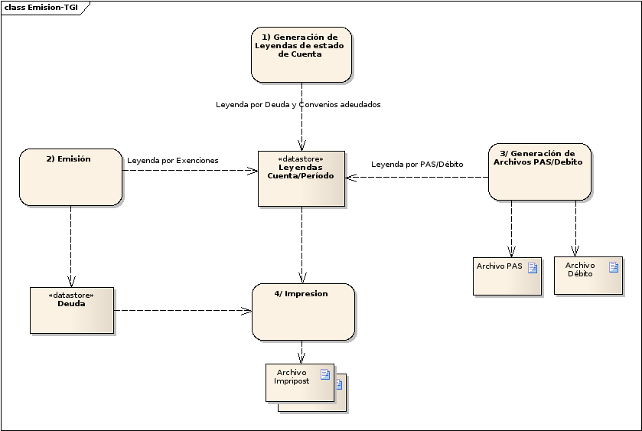

A continuación, se describe cada uno de ellos:

1) Resumen de Liquidación de Deuda (Opcional):
El objetivo del caso de uso es generar leyendas con el estado de cuenta, analizando deudas en vía administrativa o judicial y deuda en convenios. Los datos requeridos para realizar un alta del proceso son los siguientes:

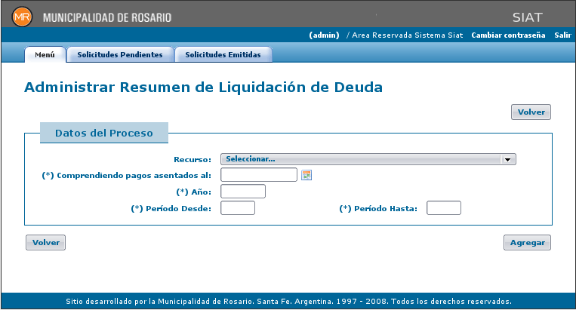
Como resultado del proceso, para el recurso seleccionado, se obtiene información con el estado de cada una de las cuentas a la fecha ingresada en el campo "Comprendiendo pagos asentados al...". Las información se guarda en unas tablas de leyendas que estarán disponibles durante la impresión de deuda.
Este proceso podría extenderse con el objetivo de ser utilizado para comunicar distintos mensajes. (por ejemplo, para un envío pre-judicial).

2) Emisión Masiva
Para realizar una emisión masiva, se debe seleccionar el Recurso. Luego el sistema permite, en base a la configuración del recurso, seleccionar un atributo para la segmentación de cuentas.

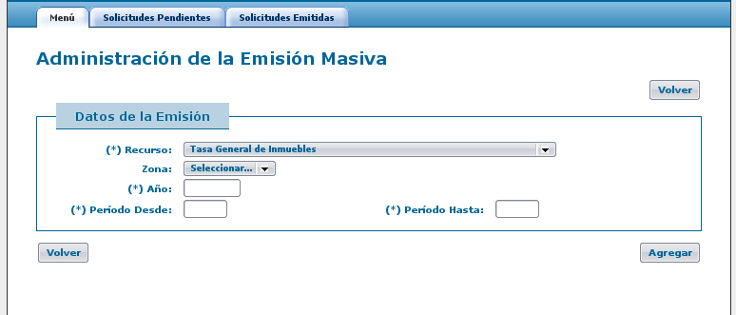

El primer paso de la emisión consiste en seleccionar la lista de cuentas según el atributo de segmentación. Por cada una obtiene los atributos de la cuenta, del objeto imponible; obtiene la lista de exenciones y delega la ejecución al programa de cálculo correspondiente.
El programa realiza el cálculo, devuelve el control de la ejecución y se almacena en la tabla de deuda auxiliar.
Luego, quedan pendientes una serie de reportes y la posibilidad de consultar los cálculos.
Si los cálculos son correctos, se invoca al segundo paso que realiza la incorporación de la deuda y también genera las leyendas que corresponda.
3) Generación de archivos de PAS/Débito (Opcional)
Genera archivos de Pago Automático de Servicios y Débito. Actualmente el único recurso soportado es TGI, pero se podría extender fácilmente para soportar otros recursos.
4) Impresión Masiva de Deuda.
Permite imprimir la deuda administrativa asociada a un recurso, soportando dos formatos de salida: PDF y TXT.
El formato de cada uno de los recibos de salida se define en la Configuración del Recurso.

Módulo: Balance
Este módulo tiene el objetivo de administrar todo lo que refiera al Balance de recaudación, a las afectaciones generales y específicas, a los rubros de balance y al balance en general.
En cuanto a las afectaciones, el módulo permite administrar las distintas distribuciones a los rubros de balance. Para cada Recurso, se permite confeccionar Distribuidores indicando para cada uno como se distribuyen los Tipos de Importe y Conceptos asociados. Tipos de Importe son: Capital, Actualizaciones, Intereses, Indeterminados, etc. En el caso del tipo importe Capital, los Conceptos son cada uno de los conceptos de emisión. (por ejemplo: Tasa, Sobre Tasa, Contribuciones en TGI)
Una vez confeccionado el distribuidor, puede ser relacionado con la Deuda pura o con convenios de pago en distintas vías.
Respecto del Asentamiento, el proceso permite obtener las transacciones de pago enviadas por el banco, realizar una distribución provisoria con el objetivo de detectar problemas de distribución y realizar la distribución definitiva. Adicionalmente, se permite administrar registros de transacciones manuales, ajustes y cuentas puente.
El Banco envía transacciones de pagos sobre: Deuda, Recibos, Cuotas, Reconfecciones de Cuotas. En todos los casos se define un código de servicio asociado con grupos de Recursos, que determina el comportamiento que debe tener el banco respecto de cobrar Interés diario y descuento a aplicar.
El proceso de asentamiento genera: Pagos, Rubros de Balance acumulados, Indeterminados y Saldos a Favor.
Dentro de este módulo se integran distintos submódulos funcionales utilizados por distintas áreas y que finalmente impactan en el proceso de balance y asentamiento de pagos.
Lista de submódulos a tratar:
- Tesorería
- Balance
- Reclamos
- Compensaciones
- Indeterminados
- Clasificación

El documento en el que se desarrolla este modulo es: SIATGPL-Modulo-Balance.pdf

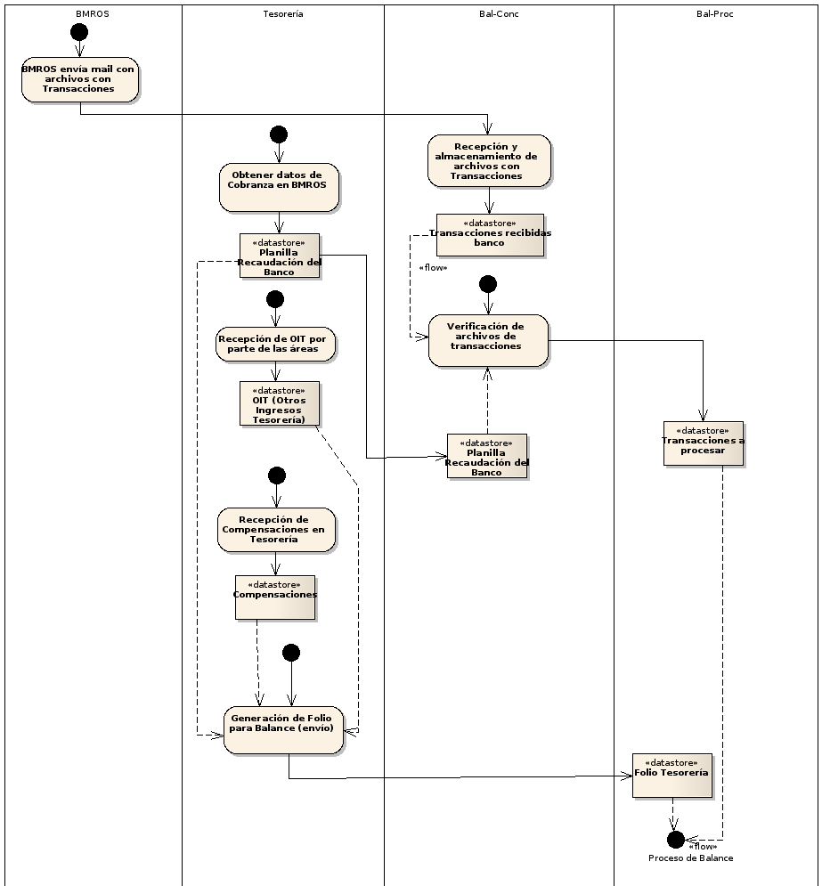
Esquema representativo del circuito correspondiente al proceso de balance.

Módulo: Estrategia Fiscal
El módulo permite administrar los Planes de Control Fiscal, definiéndoles los Operativos de Investigación asociados a los mismos. A estos operativos se les indican los Contribuyentes que se investigarán, a los cuales se generan las Actas de Inicio de la Investigación, que posteriormente deberán ser completadas por los Inspectores a los que se les asignó dicha investigación. Las mismas luego deben ser clasificadas para indicar si se le debe generar una Inspección, generando la Orden de Control Fiscal correspondiente.
También permite completar los datos de la Orden de Control, obtenidos en la Inspección realizada, y en caso que corresponda, generar las Multas y las Planillas de Determinación de Deuda.
El documento en el que se desarrolla este modulo es: SIATGPL-Modulo-Estrategia-Fiscal.pdf

Módulo: Administración de Sistema
El módulo permite administrar las entidades que definen la configuración general del sistema.
En particular, se definen los atributos que identificarán a los Recursos, Objetos Imponibles y Cuentas.
A continuación se describirá de forma resumida cada submódulo y las funcionalidades incluidas en ellos.
Lista de submódulos a tratar:
- Atributos: Permite la administración de las entidades: Atributos, Dominios de Atributos, Tipo de Objetos Imponibles y Atributos del Contribuyente. Los Atributos representan un concepto que no posee entidad funcional sino que se utilizan para extender las propiedades de los Objetos Imponibles, Cuentas, Tributos, y otras entidades y de esta forma proveer de un mecanismo flexible para el mantenimiento y evolución del Sistema.
- Recursos: Permite la configuración de Categorías y Recursos. Los Recursos representan a la totalidad de Tributos e Ingresos No Tributarios. Pueden estar relacionados a objetos imponibles o no. En caso de estarlo, se establece una relación implícita entre todos los Recursos que se asocian con un mismo objeto imponible. Por ejemplo es el caso que ocurre entre: TGI, CdM y Tasa de Revisión de Planos respecto de las Parcelas. Y entre DReI y Etur respecto de los Comercios.
- Emisión: Permite configurar los algoritmos de cálculos para emisión de deuda de los distintos recursos. También administrar tablas de parámetros que se utilizan en estos algoritmos.
- Balance: Permite la administración de Servicios Banco y Sistemas. Los Servicios Banco permiten establecer la correspondencia entre los Códigos de Servicio que reconocen los Bancos que cobran Tributos y Servicios de la Municipalidad y los distintos Recursos. Desde un punto de vista funcional representa un agrupamiento de Recursos.
- Vencimientos: Permite la administración de formulas de vencimientos.
- Áreas: Permite configurar Áreas de Administración y Operación que utilizan el sistema.
- Parámetros: Permite administrar parámetros del sistema de usos varios.
- Procesos: Permite la configuración de los distintos procesos que brinda el sistema, la consulta de todas las corridas de ejecución de los mismos.
- Adm. Cache: Brinda funcionalidad estricta para el mantenimiento y funcionamiento del sistema.

El documento en el que se desarrolla este modulo es: SIATGPL-Modulo-Administracion-Sistema.pdf

Módulo: Definición
El módulo de Definición permite la configuración de entidades básicas y datos maestros necesarios para el funcionamiento del sistema agrupadas por cada módulo.
Por ejemplo, para la gestión de deuda se pueden configurar los planes para los cuales se pueden formalizar convenios, o para el módulo de balance cargar los distribuidores de importe a partidas.
A continuación se describirá de forma resumida cada submódulo y las funcionalidades incluidas en ellos.
Lista de submódulos a tratar:
- Gestión de Deuda / Convenio: Permite la administración de las entidades: Plan de Pago, Descuentos, Procuradores, Abogados, Eventos de la Gestión Judicial, Agentes de Cobranza, Agentes de Retención, Categorías de Régimen Simplificado, Indices de Compensación, Juzgados, Mandatarios, Tipo de Multas y Juzgados de Concursos y Quiebras.
- Balance: Permite la administración de Distribuidores a Partidas, Partidas, Ejercicios, Sellados, Cuentas Bancarias, Tipo de Cuentas Bancarias, Tipo de Compensación, Tipo de Cobranza, Leyendas de Acumuladores de Partidas.
- Exenciones: Permite la administración Exenciones, Casos Sociales, Sujetos Exentos, Tipo Sujeto, Acciones.
- Estrategia Fiscal: Permite la administración de Documentación de Soporte, Inspectores, Investigadores, Fuente de Información y Supervisores.
- Calendarios: Permite la administración de Feriados y Calendarios de Vencimientos.
- Usuarios SIAT: Permite la administración usuarios del sistema.
- Emisión: Permite administrar la tabla de parámetros.
- Habilitación: Permite la administrar de Tipo de Entradas y Valores Cargados.

El documento en el que se desarrolla este modulo es: SIATGPL-Modulo-Definicion.pdf

Módulo: Formularios / Frases
El módulo está mucho más cerca de una estrategia de implementación que de un problema funcional, por este motivo, la explicación es técnica.
En líneas generales, permite administrar los formularios que utiliza el SIAT. En términos de implementación, un formulario posee: un código, una descripción, un Tipo de Formulario (boletas, intimaciones, notificaciones), un nivel de agrupamiento (contribuyente, cuenta, deuda), una indicación del destino (pdf o spool de impresora) y el archivo XSL:FO
XSL:FO (Formatting Objects) es, básicamente, un lenguaje estándar que permite especificar formularios PDF o archivos de texto planos.
Una especificación de XSL:FO supone trabaja en base a un archivo XML donde se deben informar los datos variables del formulario.
Dentro de la Arquitectura del SIAT, existen una serie de herramientas que permiten generar dinámicamente los XML necesarios para generar los formularios.
Este módulo permite, también, la administración de frases para las pantallas de la gestión de recurso/cuenta y varios trámites que se brindan para el acceso web del contribuyente.

El documento en el que se desarrolla este modulo es: SIATGPL-Modulo-Formularios-y-Frases.pdf

Módulo: Solicitudes SIAT / Expedientes
El módulo abarca los submódulos “Solicitudes” y “Expedientes”. Estos tiene como objetivo brindar funcionalidad para notificaciones/pedidos entre áreas y permitir la asociación de un caso a una acción del SIAT.
En el ámbito de SIAT, un caso representa un expediente, nota, decreto, etc. que sustenta alguna acción desarrollada con el sistema. Para mantener una correspondencia con los sistemas que administran expedientes en la Municipalidad (MEGE, SUA, Notas, Normativa para el caso de Rosario) el módulo permitirá validar los números de expedientes ingresados contra los sistema orígenes. (siempre y cuando los sistemas origines lo permitan) Luego, cada acción en SIAT que requiera de un expediente estará relacionada con un Caso SIAT. De esta forma, el Caso actúa como un elemento común entre todos los expedientes.

El documento en el que se desarrolla este modulo es: SIATGPL-Modulo-Solicitudes-y-Expedientes.pdf

Glosario
Tipos de Objetos Imponibles: Representan los distintos objetos sobre los cuales se genera una obligación tributaria. Cada Tipo de Objeto Imponible posee ciertos atributos. Por ejemplo, el Tipo de Objeto Imponible: Parcela, posee los atributos metros cuadrados, zona, radio, etc. (estos atributos pueden cambiar y también agregarse nuevos sin modificar el código de la aplicación).
Hechos Imponibles: En el ámbito del sistema, representa los distintos hechos asociados a un tributo contra los cuales puede originarse una deuda.
Recurso: En el ámbito del SIAT, representan el conjunto de Tributos e Ingresos no Tributarios sobre los cuales puede generarse y gestionarse deuda. Un Recurso puede estar asociado a un Tipo de Objeto Imponible o no.
Objeto Imponible: Representa cada uno de los objetos imponibles (cada una de las Parcelas, cada uno de los comercios,etc) del SIAT. En general, los objetos imponibles se generan en otros sistemas (Catastro, Habilitaciones, Servicios Públicos) y se envían a SIAT a través de interfaces de Novedades.
Cuenta: Representa la cuenta contributiva contra la cual se genera la deuda.
Una cuenta, conceptualmente, puede estar asociada a varios Hechos Imponibles. Una cuenta puede estar asociada a un Objeto Imponible o no. Por ejemplo, las cuentas de TGI se asocian a parcelas; y las cuentas asociadas al Hecho Imponible Tasa de desinfección de ropa, no poseen objeto imponible asociado.
Una cuenta posee otras cuentas asociadas del mismo recurso. Por ejemplo: las unificaciones y desgloses de TGI.
Una cuenta posee cuentas relacionadas de otros Hechos Imponibles. Por ejemplo: Una cuenta de TGI puede poseer una o varias cuentas relacionadas de Contribución de Mejoras.
Una Cuenta posee uno o varios Titulares.
Contribuyente: Representa a cada Contribuyente del SIAT. Un Contribuyente puede ser titular de varias cuentas del mismo o de diferentes tributos.
Exención: Representa las exenciones asociadas a cuentas. Antes de existir como Exención, debió haber sido una Solicitud con sus resoluciones asociadas.
Deuda: Obligación Tributaria asociada una Cuenta. Se llama deuda en el sistema y así se referencia en el documento a la obligación tributaria desde su emisión y antes de pasada la fecha de vencimiento así como también una vez vencida. Cada registro de deuda, una vez emitido, podrá ser reconfeccionado, reimpreso, utilizado para una Notificación, enviado a Cobros Judiciales, incluido en un Convenio de Pago y, en general, todo lo que haga a la Gestión de Deuda.
Descuento: Representa los descuentos vigentes para reconfecciones de deuda y cuotas de convenios
Recibo Reconfección: Representa los recibos de reconfección de deuda o cuotas de plan (a nivel de implementación son dos entidades distintas) Un recibo de reconfección posee una lista de deuda original o cuotas de plan junto con características del descuento aplicado.
Plan: Representa los planes que puede formalizarse con sus características.
Convenio: Representa un Plan formalizado para una Cuenta. Entre sus datos están los datos de la persona que formaliza, los descuentos que se utilizan, la cantidad de cuotas, vencimientos, etc.
Cuota Convenio: Representa cada una de las cuotas de un convenio formalizado.
Procurador: Representa a los Procuradores o Ejecutores encargados de gestionar la deuda que se encuentra en vía judicial.
Planillas: Representa las planillas de deuda enviadas a gestión judicial. En cada envío, la totalidad de la deuda se divide entre los distintos procuradores. Para cada uno de ellos se genera una Planilla.
Distribuidor: Representa una entidad que permite reflejar las afectaciones de fondos para los distintos recursos a partidas.
Rubro Balance: Representa la entidad que permite conformar los balances.
Pago: Representa las transacciones de pago enviadas por las Entidades de Cobro. Dichas transacciones pueden indicar los siguientes pagos: Deuda original, Recibo de Reconfección, Cuota de Convenio, Reconfección de cuota.

